Отчёт по лабораторной работе

Лабораторная №9

Полина Витальевна Барабаш

Содержание

# 1 Цель работы

Приобретение навыков написания программ с использованием подпрограмм. Знакомство с методами отладки при помощи GDB и его основными возможностями.

# 2 Выполнение работы

**Задание №1.** Создайте каталог для выполнения лабораторной работы № 9, перейдите в него и создайте файл lab09-1.asm.

Я создала каталог для программ лабораторной работы № 9 с помощью команды mkdir ~/work/arch-pc/lab09. Затем я перешла в него с помощью команды cd и создала файл lab09-1.asm с помощью touch (рис. ??).

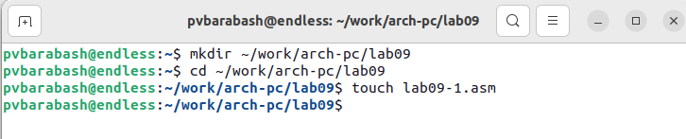

Создание каталога и файла

**Задание №2.** Внимательно изучите текст программы (Листинг 9.1). Введите в файл lab09-1.asm текст программы из листинга 9.1. Создайте исполняемый файл и проверьте его работу.

Я внимательно изучила текст программы и ввела его в созданный файл. После этого создала исполняемый файл и проверила его работу (рис. ??).

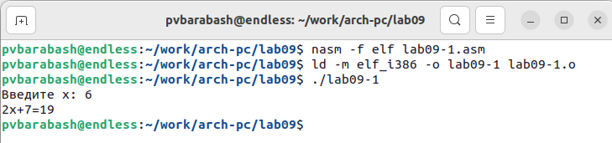

Запуск программы с подпрограммой _calcul

Программа работает корректно.

**Задание №3.** Измените текст программы, добавив подпрограмму _subcalcul в подпрограмму _calcul, для вычисления выражения f(g(x)), где x вводится с клавиатуры, f(x) = 2x + 7, g(x) = 3x − 1. Т.е. x передается в подпрограмму _calcul из нее в подпрограмму _subcalcul, где вычисляется выражение g(x), результат возвращается в _calcul и вычисляется выражение f(g(x)). Результат возвращается в основную программу для вывода результата на экран.

Я изменила текст программы, добавив подпрограмму _subcalcul. Я создала исполняемый файл и проверила его работу (рис. ??).

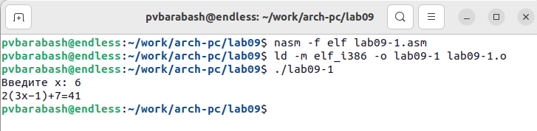

Запуск измененной программы с использованием подпрограммы _subcalcul

Проверим вручную, какой результат должен был получится при x = 6. 3*6-1=17, 2*17+7=41. Такой результат выдала и программа.

**Задание №4.** Создайте файл lab09-2.asm с текстом программы из Листинга 9.2. Получите исполняемый файл. Для работы с GDB в исполняемый файл необходимо добавить отладочную информацию, для этого трансляцию программ необходимо проводить с ключом ‘-g’. Загрузите исполняемый файл в отладчик gdb. Проверьте работу программы, запустив ее в оболочке GDB с помощью команды run (сокращённо r).

Я создала файл lab09-2.asm и ввела в него текст программы листинга 9.2. Затем создала исполняемый файл, добавив ключом ‘-g’ при трансляции и запустила его в оболочке GDB с помощью команды run (рис. ??).

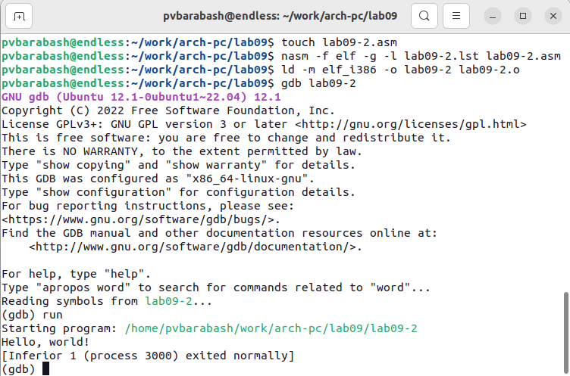

Создание файла и запуск программы в оболочке GDB

Программа работает и выводит Hello, world!.

**Задание №5.** Для более подробного анализа программы установите брейкпоинт на метку _start, с которой начинается выполнение любой ассемблерной программы, и запустите её. Посмотрите дисассимилированный код программы с помощью команды disassemble начиная с метки _start. Переключитесь на отображение команд с Intel’овским синтаксисом, введя команду set disassembly-flavor intel. Перечислите различия отображения синтаксиса машинных команд в режимах ATT и Intel. Включите режим псевдографики для более удобного анализа программы.

Я установила брейкпоинт на метку _start с помощью break _start и запустила программу с помощью run. После этого я посмотрела дисассимилированный код программы с помощью команды disassemble начиная с метки _start. Данные действия отображены на (рис. ??).

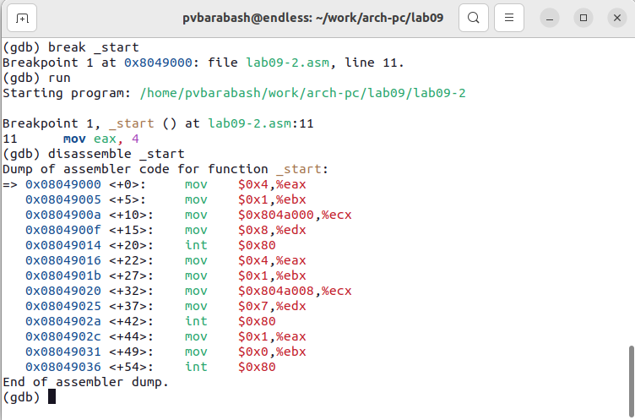

Установка брейкпоинта, запуск программы, просмотр дисассимилированного кода программы

Я переключилась на отображение команд с Intel’овским синтаксисом, введя команду set disassembly-flavor intel. Посмотрела дисассимилированный код программы с помощью disassemble начиная с метки _start (рис. ??).

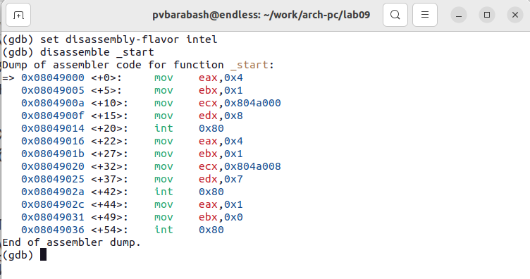

Вид дисассимилированного кода программы с Intel’овским синтаксисом

Сравнивая два дисассимилированных кода, мы видим, что левые части одинаковы, а вот правые отличаются. Intel’овский вид нам привычнее, при команде mov мы видим сначала знакомые нам регистры eax, ebx, ecx и т.д., а затем идут адреса перемещаемых переменных. Вид ATT сначала даёт адреса, а потом регистры.

Я включила режим псевдографики для более удобного анализа программы с помощью последовательного ввода команд layout asm и layout regs, действительно содержится три окна, как написано в руководстве (рис. ??).

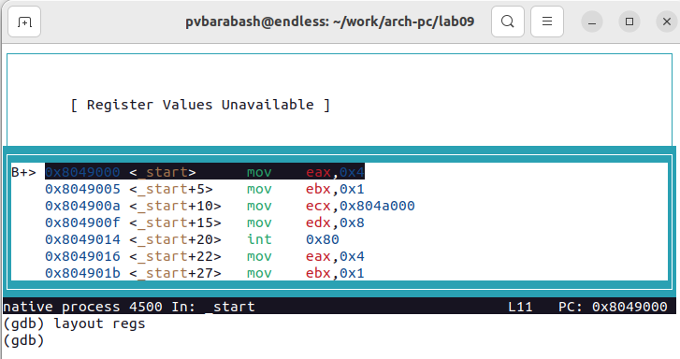

Режим псевдографики

**Задание №6.** На предыдущих шагах была установлена точка останова по имени метки (_start). Проверьте это с помощью команды info breakpoints. Определите адрес предпоследней инструкции (mov ebx,0x0) и установите точку останова. Посмотрите информацию о всех установленных точках останова.

С помощью команды info breakpoints я проверила, что точка останова поставлена на _start (рис. ??).

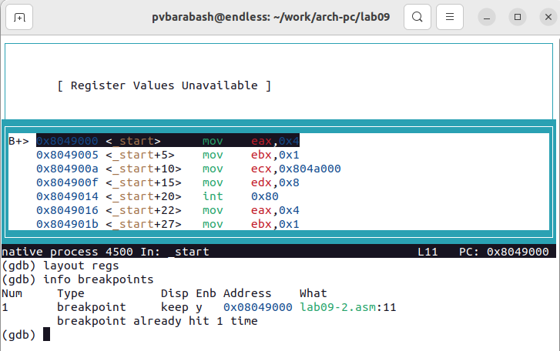

Проверка установки точки останова

Затем я установила точку останова на предпоследнюю инструкцию по её адресу и проверила с помощью i b, что она установлена (рис. ??).

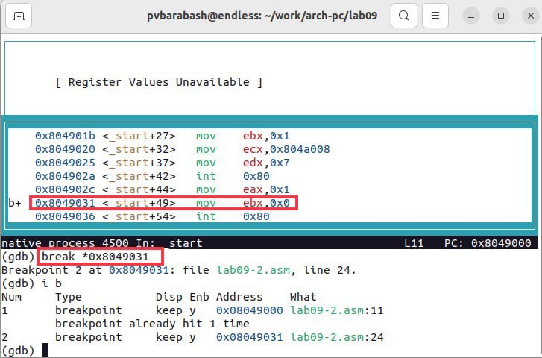

Установка новой точки останова по адресу инструкции и просмотр точек останова

**Задание №7.** Выполните 5 инструкций с помощью команды stepi (или si) и проследите за изменением значений регистров. Посмотрите значение переменной msg1 по имени. Посмотрите значение переменной msg2 по адресу. Измените первый символ переменной msg1. Замените любой символ во второй переменной msg2. Выведете в различных форматах (в шестнадцатеричном формате, в двоичном формате и в символьном виде) значение регистра edx. С помощью команды set измените значение регистра ebx сначала на ‘2’, а затем на 2. Объясните разницу вывода команд p/s $ebx. Завершите выполнение программы с помощью команды continue (сокращенно c) или stepi (сокращенно si) и выйдите из GDB с помощью команды quit (сокращенно q).

Я выполнила 5 инструкций с помощью команды si, добавив к si аргумент 5. Были изменены регистры eax, ebx, ecx и edx (рис. ??).

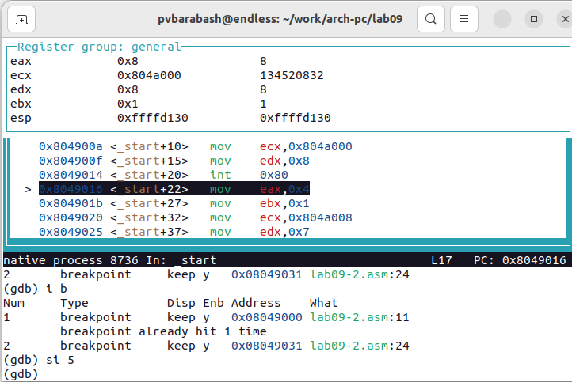

Выполнение команды si

Я посмотрела значение переменной msg1 по имени и значение переменной msg2 по адресу с помощью x/1sb (рис. ??).

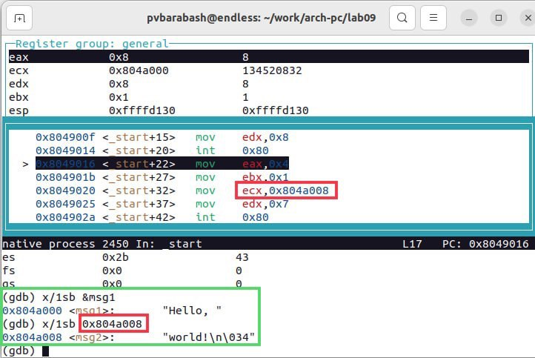

Просмотр значения переменной по имени и адресу

Я измените первый символ переменной msg1 с ‘H’ на ‘h’. Затем я заменила 4-ый символ во второй переменной msg2 с ‘r’ на ‘R’ (рис. ??).

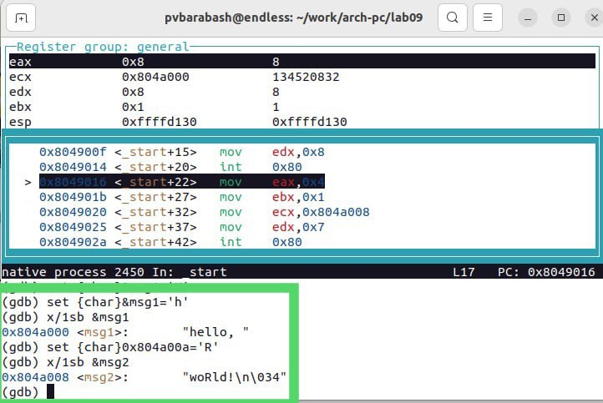

Замена символов с помощью set

Я вывела в различных форматах (в шестнадцатеричном формате, в двоичном формате и в символьном виде) значение регистра edx (рис. ??).

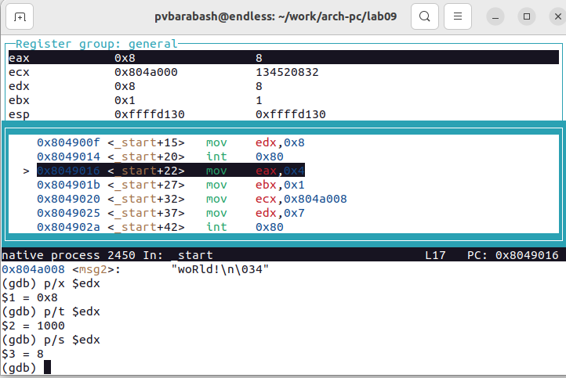

Выведение значения регистра

С помощью команды set я изменила значение регистра ebx сначала на ‘2’, а затем на 2. Разница вывода возникает, потому что для ‘2’ выводится код символа, а для 2 просто 2 (рис. ??).

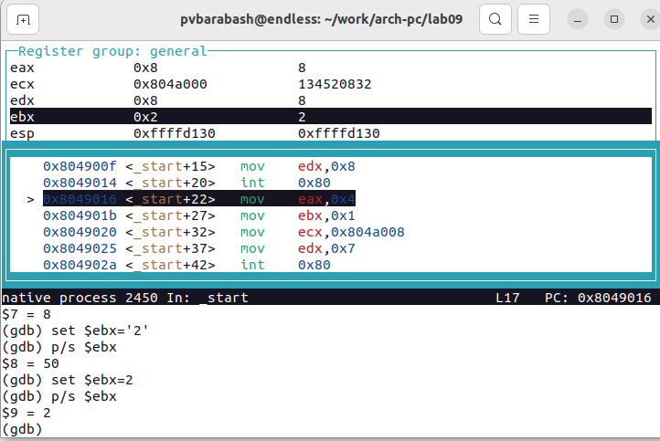

Вывод замены значения регистра ebx

Я завершила выполнение программы с помощью команды continue и вышла из GDB с помощью команды quit (рис. ??).

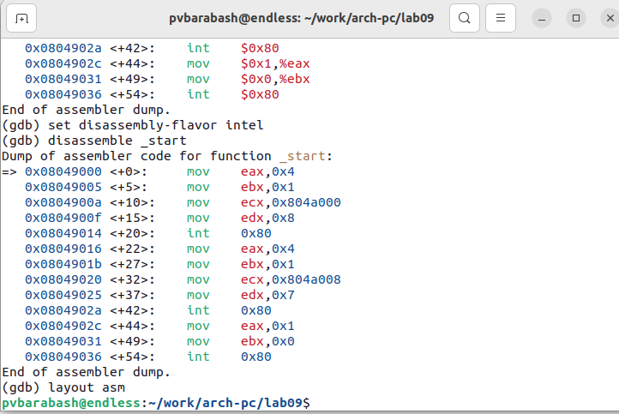

Завершение выполнения программы

**Задание №8.** Скопируйте файл lab8-2.asm, созданный при выполнении лабораторной работы №8, с программой выводящей на экран аргументы командной строки (Листинг 8.2) в файл с именем lab09-3.asm. Создайте исполняемый файл. Загрузите исполняемый файл в отладчик, указав аргументы. Установите точку останова перед первой инструкцией в программе и запустите ее. Адрес вершины стека хранится в регистре esp и по этому адресу располагается число равное количеству аргументов командной строки (включая имя программы), число аргументов равно 5 – это имя программы lab09-3 и непосредственно аргументы: аргумент1, аргумент, 2 и ‘аргумент 3’. Посмотрите остальные позиции стека. Объясните, почему шаг изменения адреса равен 4.

Я копировала файл lab8-2.asm в lab09 с именем lab09-3.asm. Затем создала исполняемый файл и загрузила исполняемый файл в отладчик, указав аргументы, добавив –args (рис. ??).

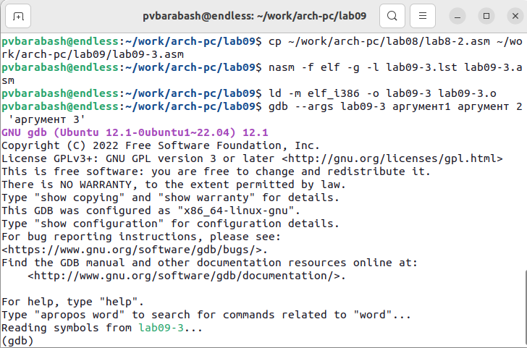

Запуск программы с аргументами в GDB

Я установила точку останова перед первой инструкцией в программе и запустила ее (рис. ??).

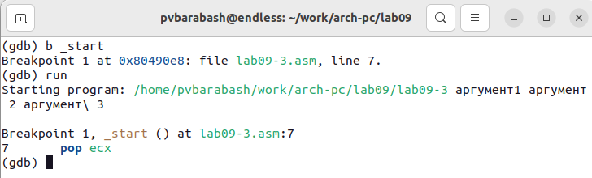

Установка точки останова перед первой инструкцией и её запуск

Я повторила команду x/x $esp, чтобы посмотреть количество аргументов. Затем я посмотрела остальные позиции стека (рис. ??).

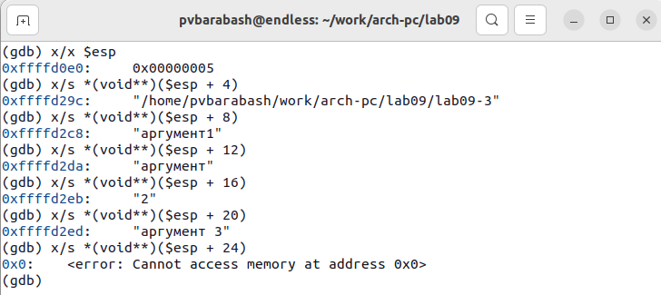

Просмотр позиций стека

Шаг равен 4, так как размер регистра равен 4 байтам.

# 3 Выполнение самостоятельной работы

**Задание №1.** Преобразуйте программу из лабораторной работы №8 (Задание №1 для самостоятельной работы), реализовав вычисление значения функции f(x) как подпрограмму.

Нужно написать программу, которая находит сумму значений функции f(x) для x = x1, x2, …, xn, т.е. программа должна выводить значение f(x1) + f(x2) + … + f(xn), где в подпрограмму вынести вычисление f(x) в подпрограмму. Значения xi передаются как аргументы. Мой вариант второй. Следовательно мне необходимо написать подпрограмму вычисления функции 3*x-1.

Я скопировала файл lab8-1-iw.asm с названием lab09-1-iw.asm и преобразовала в нём программу. Я создала исполняемый файл и проверила работу программы на трёх наборах из предыдущей лабораторной, где проверила результаты вручную. Ответы совпадают, программа работает верно (рис. ??).

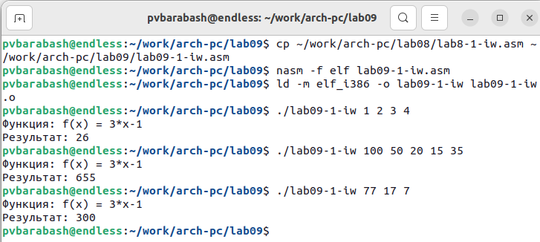

Работа программы с подпрограмой вычисления значения функции

**Задание №2.** В листинге 9.3 приведена программа вычисления выражения (3 + 2) * 4 + 5. При запуске данная программа дает неверный результат. Проверьте это. С помощью отладчика GDB, анализируя изменения значений регистров, определите ошибку и исправьте ее.

Значение выражения равно 25 (5*4 = 20, 20+5 = 25).

Я создала файл lab09-2-iw.asm и скопировала в него текст программы. Затем создала исполняемый файл и запустила его. Результат, выдаваемый программой, равен 10, он ошибочен (рис. ??).

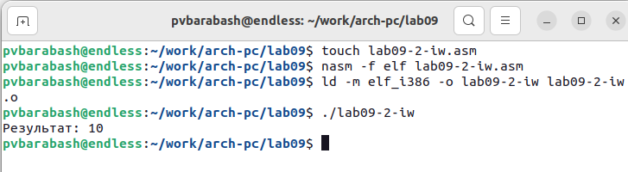

Работа программы вычисления выражения

Я открыла программу в GDB (рис. ??).

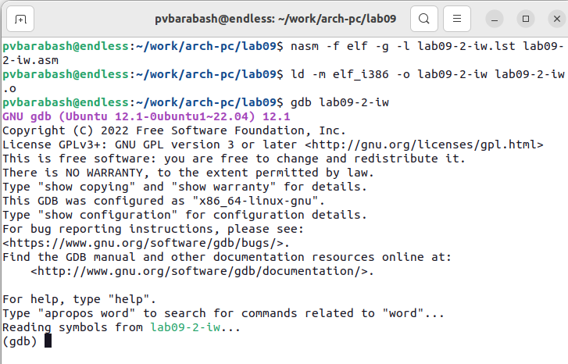

Открытие программы в GDB

Запустила её, поставила точку останова на _start, затем переключилась на отображение команд с Intel’овским синтаксисом и посмотрела дисассимилированный код программы (рис. ??).

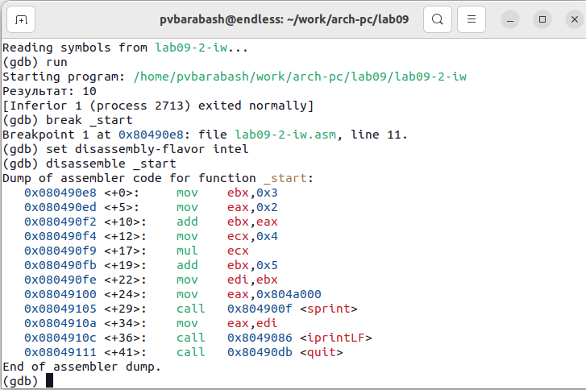

Постановка точки останова, вывод дисассимилированного кода с Intel’овским синтаксисом

Затем я включила режим псевдографики (рис. ??).

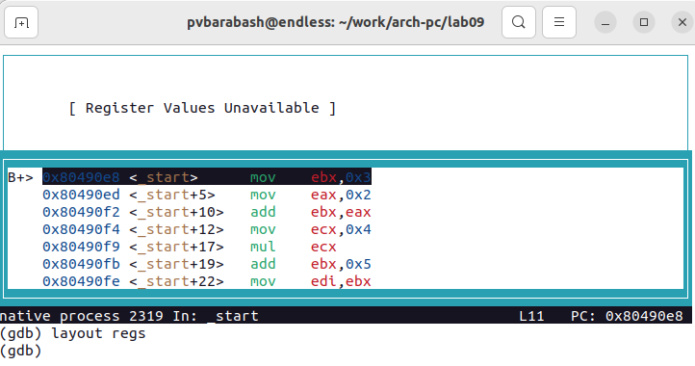

Включение режима псевдографики

И начала последовательно идти по программе с помощью команды si и отслеживать изменение значений регистров. Я увидела, что инструкция mul ecx умножает на 4 регистр eax, а необходимый множитель находится не в eax, а в ebx (рис. ??).

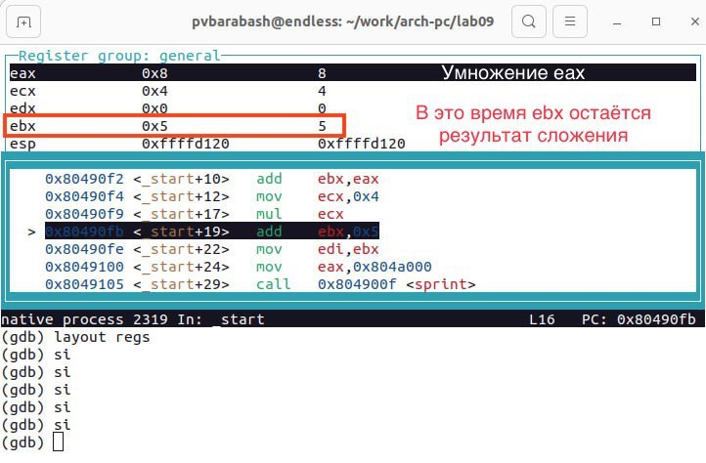

Обнаруженная ошибка в программе

Затем к ebx прибавляется 5. Так как в ebx результат сложения 3+2=5, то и получается неверный ответ 10 (рис. ??).

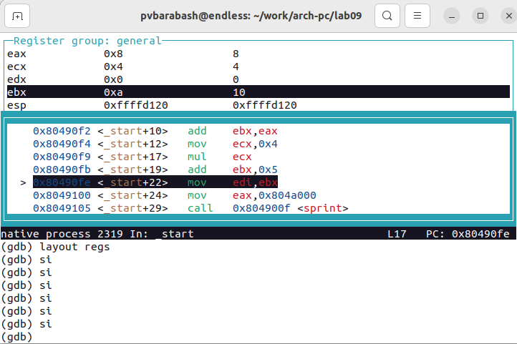

Неверные вычисления

Автором программы не было учтено, что mul умножает регистр eax. Я исправила код программы, создала исполняемый файл и проверила её работу (рис. ??).

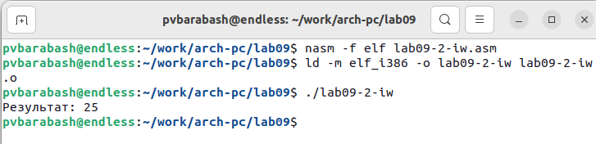

Верная работа программы

# 4 Выводы

Я приобретела навыки написания программ с использованием подпрограмм. Также я познакомилась с методами отладки при помощи GDB и его основными возможностями, применив новые знания на практике для нахождения ошибки в программе.